ESTUDIO/ANÁLISIS DE LA OFERTA INMOBILIARIA DE DEPARTAMENTOS EN CDMX, DELEGACIÓN MIGUEL HIDALGO, DELEGACIÓN ESCANDÓN.

**¿QUÉ ES LA OFERTA?**

Una **oferta** (término que deriva del latín offerre) es una propuesta que se realiza con la **promesa de ejecutar o dar algo**. La persona que anuncia una oferta está informando sus intenciones de entregar un objeto o de concretar una acción, en general a cambio de algo o, al menos, con el propósito de que el otro lo acepte. Por ejemplo: “Mi jefe me hizo una oferta que no pude rechazar: el doble de sueldo a cambio de aceptar la gerencia regional”, “La oferta del grupo inversor fue de 25 millones de dólares por el 50% del pase del jugador”

**¿QUÉ ES EL ANÁLISIS DE OFERTA?**

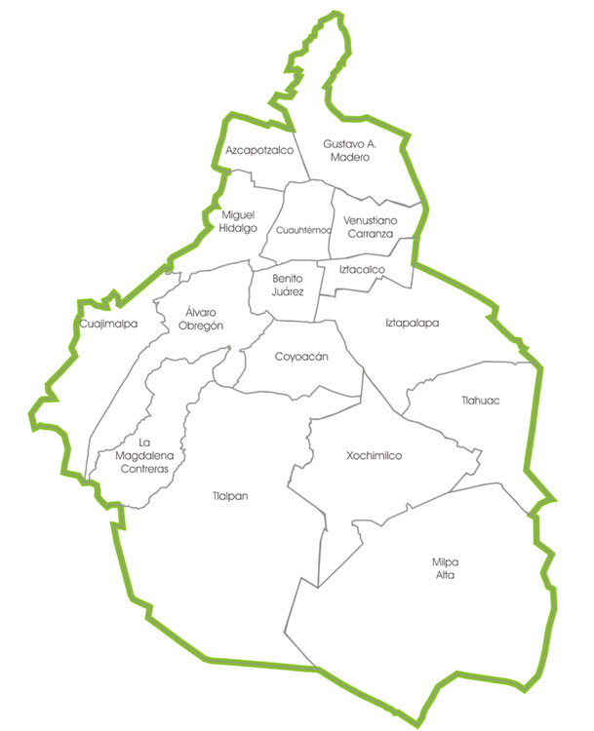El propósito que se busca mediante el análisis de la oferta es definir y medir las cantidades y condiciones en que se pone a disposición del mercado un bien o un servicio. La oferta, al igual que la demanda, está en función de una serie de factores, cómo es el precio en el mercado del producto o servicio, entre otros.

**UBICACIÓN**

DELEGACIÓN MIGUEL HIDALGO

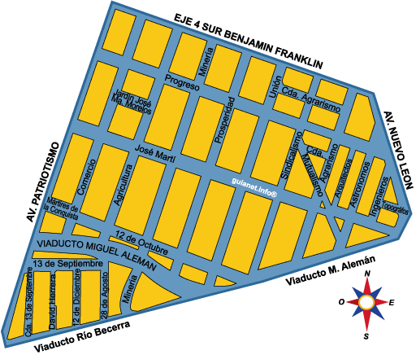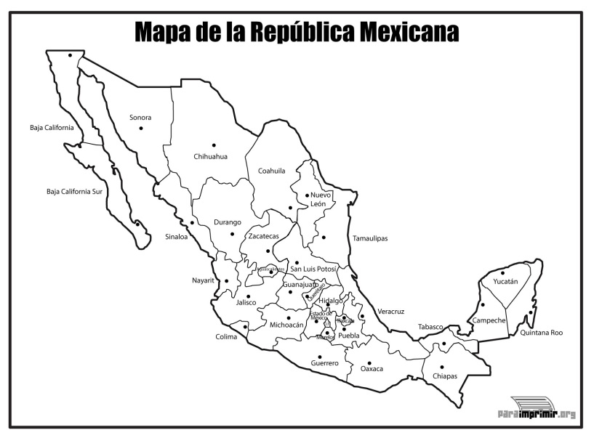

COLONIA ESCANDÓN

CDMX

|  |  |
| --- | --- |
| POR ANALIZAR | RESULTADOS |
| TIPOS DE OFERTA ENCONTRADOS | OFERTA COMPETITIVA,  OFERTA OLIGOPOLICA,  OFERTA MONOPOLICA |
| CUÁNTOS OFERENTES ENCONTRADOS | 30 |
| TIPO Y CALIDAD DE PRODUCTO | Recuperación bancaria, interés social, de lujo, empresas. |
| PRECIO PROMEDIO POR m2 | $ 5,310,574 MXN |
| PRECIO PROMEDIO POR UNIDAD | $ 4,250,190 MXN |
| PRECIO MIN Y MAX POR m2 | $ 3,250,000 - $ 5,000,000 MXN |
| PRECIO MIN Y MAX POR UNIDAD | $ 3,500,000 - $ 4,500,000 MXN |
| COMERCIALIZACIÓN | Créditos bancarios, infonavit, efectivo, trato directo, remate bancario. Con costo de escrituración, predial y honorarios. |
| PRECIO POR m2 | RESIDENCIA $ 2,000,000MXN  DE LUJO $ 3,500,000 – $4,000,000 MXN |
| PRECIO POR UNIDAD | RESIDENCIA $1,500,000  DE LUJO $3,500,000 MXN |